Sehr geehrte Damen und Herren!
Liebe Mitglieder des BSVSt!
Liebe Partner:innen!

Nach einer gemeinsamen Pressekonferenz am 19. Jänner dieses Jahres über die Zusammenarbeit zwischen dem Blinden- und Sehbehindertenverband Steiermark und den JUFA Hotels, dürfen wir Ihnen nun alle weiteren Informationen übermitteln.
Es freut uns sehr, dass nun gemeinsam eine tolle Lösung erarbeitet wurde! Diese ermöglicht Ihnen natürlich weiterhin eine kostengünstige Urlaubsmöglichkeit in Ihrer Lieblingsregion, der wunderschönen Oststeiermark!

Gästehaus Stubenberg wird JUFA Hotel Garni Stubenberg
Wir haben bei der Gestaltung auf die Bedürfnisse blinder und sehbehinderter Menschen Rücksicht genommen und die Erneuerungen behutsam und in enger Abstimmung mit dem Verband gemacht. Sie werden sich also zu 100 % im neuen JUFA Hotel Garni Stubenberg wohlfühlen. Als Neuerung wurde beispielsweise eine Leseecke eingerichtet, wo Ihnen auch Bücher in Brailleschrift zur Verfügung stehen und bis zum Eröffnungstermin werden noch weitere Neuigkeiten folgen. Ein großes Plus ist außerdem, dass Sie als Gast im JUFA Hotel Garni Stubenberg alle Vorteile unseres Hauses direkt am See nutzen können (https://www.jufahotels.com/hotel/stubenbergsee/). Hierzu zählt beispielsweise auch eine kostenfreie Parkmöglichkeit direkt am See.

Zudem erhalten Sie bei einem Aufenthalt im JUFA Hotel Garni Stubenberg auch eine GenussCard (https://www.genusscard.at/de). Mit dieser stehen Ihnen über 250 Ausflugsziele in vier Regionen der Steiermark vergünstigt und teilweise sogar kostenfrei zur Verfügung. Beispielsweise sind hiermit der Seeeintritt am Stubenbergsee, das Ballonfesseln direkt neben unserem JUFA Hotel Stubenbergsee*** (ab 3 Nächten) sowie ein vergünstigter Eintritt in die Tierwelt & das Gartenschloss Herberstein inkludiert.

Exklusives Eröffnungsangebot
Aufbauend auf die tolle Zusammenarbeit bisher, freuen wir uns weiterhin auf ein gutes Miteinander und haben zum Start ein exklusives Eröffnungsangebot vorbereitet, welches hoffentlich auch Ihren Geschmack trifft:
In der kommenden Sommersaison wird es für Sie jeweils von 18. Juni bis 02. Juli 2023 sowie von 01. Oktober bis 14. Oktober die Möglichkeit geben, Ihr Urlaubsvergnügen genau wie damals zu genießen! Denn während der angegebenen Zeiten erhalten Sie nicht nur die oben bereits angesprochenen Inklusivleistungen, sondern können zusätzlich eine Verpflegung im Rahmen einer Vollpension buchen.

Die exklusiven Preise dafür lauten wie folgt:

Einzelzimmer inkl. Vollpension € 109,-/Nacht
Doppelzimmer inkl. Vollpension € 149,-/Nacht

Auf Anfrage können Sie natürlich auch gerne mit Ihrer ganzen Familie ins JUFA Hotel Garni Stubenberg kommen. Hierfür senden wir Ihnen gerne ein maßgeschneidertes Angebot zu.
Zudem sind auch Hunde weiterhin bei uns herzlich willkommen. Der Preis liegt bei 10 € pro Tag, ausgenommen Begleithunde.

Wir möchten darauf aufmerksam machen, dass Sie natürlich auch gerne außerhalb der Turnusse herzlich willkommen sind. Entsprechend unserem Hotel Garni Konzept, bieten wir außerhalb dieser Zeiten jedoch nur Übernachtung inkl. Frühstück im JUFA Hotel Garni Stubenberg an.
Als zusätzliches Zuckerl dürfen wir Ihnen als Mitgliedern des BSVSt im ersten Jahr 10 % Rabatt auf die Nächtigung inkl. Frühstück in einem der über 60 JUFA Hotels in 5 Ländern Ihrer Wahl schenken! Um den Rabatt einzulösen, einfach bei einer Online-Buchung auf www.jufahotels.com den Rabattcode “BSVSt” eingeben. Gültig bis zum 31.10.2023.

Informationen zur Buchung
Für die Buchung eines Aufenthaltes im JUFA Hotel Garni Stubenberg innerhalb der oben angegebenen Zeiträume, bitten wir Sie um Kontaktaufnahme mit dem Reisecenter der JUFA Hotels unter +43 (0)5-7083-800 bzw. groups@jufahotels.com. Unser Team berät Sie gerne!

Wir freuen uns schon sehr, Sie bei uns im JUFA Hotel Garni Stubenberg begrüßen zu dürfen! Zusätzliche Informationen zum Haus bzw. zur Region finden Sie auf den nächsten beiden Seiten sowie auf der Webseite des Hotels (jufahotels.com/garnistubenberg)

JUFA Hotel Garni Stubenberg
Wohlfühlurlaub in Stubenberg inmitten der idyllischen Oststeiermark

Das JUFA Hotel Garni Stubenberg gilt als idealer Ausgangsort für einen gemütlichen, aktiven oder entspannten Urlaub im Steirischen Apfel- und Thermenland. Ob sportliche Aktivitäten in der Region, Schwimmen im nahe gelegenen Stubenbergsee oder ein tierisch guter Besuch in der Tierwelt Herberstein – die Region rund um das idyllische Örtchen Stubenberg hat einiges zu bieten.

Um für alle Abenteuer und Entdeckungen bestens gestärkt zu sein, verwöhnt Sie unser Team vor Ort während der Turnusse jeden Tag mit köstlicher Kulinarik samt Produkten aus der Region.
Erfahren Sie mehr unter www.jufahotels.com/garnistubenberg.

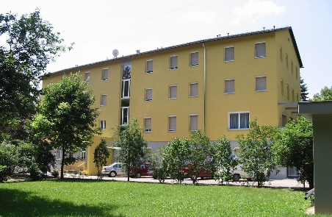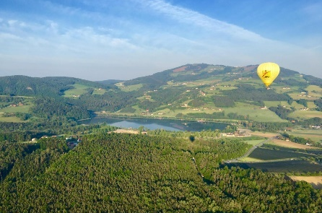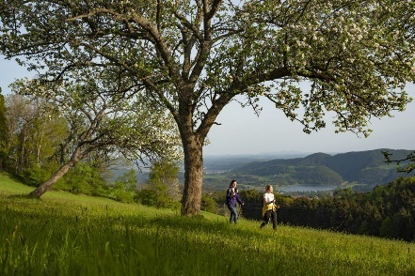

Hotel-Ausstattung
- 7 Zimmer mit Du/WC/TV/Safe/Minibar
- Gratis WLAN
- Parkplätze vorhanden
- Handicap/Barrierefrei
- Radstall
- Hunde willkommen

Ziele in der Umgebung
- Stubenbergsee
- Tierwelt Herberstein
- zahlreiche Buschenschänke
- Der Schlosskutscher
- Erlebnispark Geier
- Ballonfahrten & Ballonfesseln
- Freizeitpark Stubenbergsee
- Schlösserstraße

Die GenussCard für Sie inklusive
Sie öffnet die Türen zu über 250 Ausflugszielen in den Regionen Oststeiermark, Thermen- & Vulkanland Steiermark sowie Süd-& Weststeiermark. Viele der hier aufgeführten Ausflugsziele sind für unsere Hotelgäste mit der GenussCard kostenlos bzw. vergünstigt!

Sammeltaxi SAM Oststeiermark
Mit dem Sammeltaxi SAM gelangen Sie einfach & unkompliziert zu einem
der Top-Ausflugsziele in der Oststeiermark. Alle Infos zur Bestellung
des Sammeltaxis finden Sie unter www.oststeiermark.at/sam/

Zimmerkategorien & Ausstattung im Überblick
- moderne, komfortable Zimmer
- flexible Betten als Einzel- oder Doppelbett
- TV, Safe, kostenloses W-Lan & Minibar

Einzelzimmer

Doppelzimmer

Family & Friends 4
Doppelbett und Schlafsofa

